

*Con una asistencia de aproximadamente 1000 personas, en el coliseo cubierto La Estancia se llevó a cabo ‘Por el encuentro de soluciones democráticas, el Cauca le habla a Colombia’. La administración Fuentes Meneses resaltó el trabajo de diálogo para encontrar solución a la problemática del sector agropecuaria.*

**Agenda**

**Feria de Servicios Institucionales de la Alcaldía de Popayán y demás entidades del Sistema Nacional de Atención y Reparación Integral a las Víctimas.**

**Fecha:** Miércoles 14 de agosto

**Hora:** 9:00 a.m.

**Lugar:** CAIF Comfacauca

**Rendición de cuentas de la Secretaría de Salud de Popayán**

**Fecha:** Martes 20 de agosto

**Hora:** 9:30 a.m.

**Lugar:** Auditorio del CAM

**Jornada gratuita de vacunación antirrábica canina y felina**

**Fecha:** Sábado 17 de agosto

**Hora:** 8:00 a.m. a 4:00 p.m.

**Puntos de vacunación:** Polideportivo ‘Alfonso López’, Laboratorio Departamental, Escuela Calicanto y Loma de la Virgen.

Convoca Secretaría de Salud de Popayán

**En busca de soluciones por el sector agropecuario**

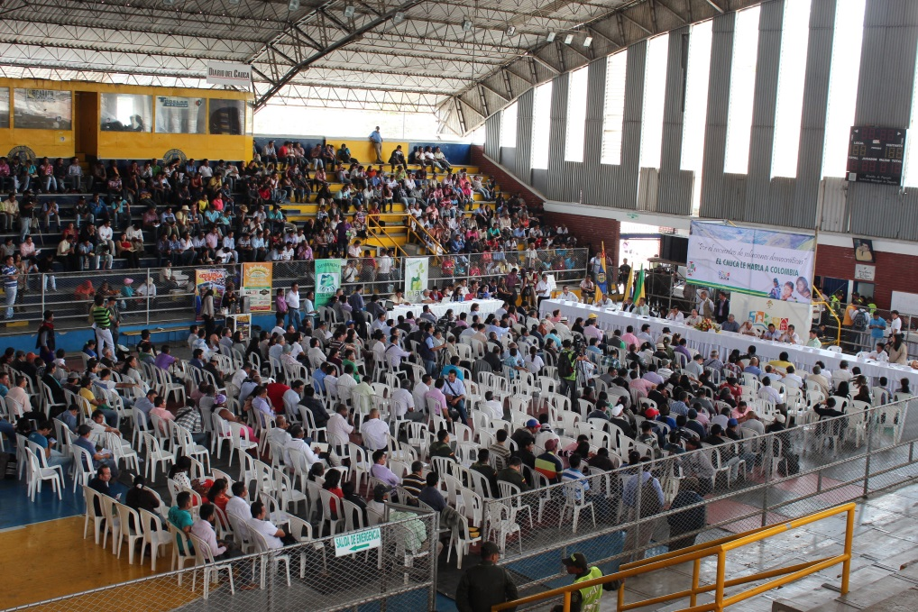Un llamado a la tranquilidad hizo el alcalde encargado Luis Guillermo Céspedes Solano a la ciudadanía de Popayán en el foro ‘Por el encuentro de soluciones democráticas, el Cauca le habla a Colombia’ que tuvo lugar en la mañana de hoy con motivo de la movilización agraria que se realizará en el país el próximo 19 de agosto.

“En un Consejo de Seguridad hace más de dos semanas, invitamos a la ciudadanía a aprovisionarse de algunos elementos claves para la normal subsistencia, pero no queremos generar un pánico como en ocasiones se ha querido hacer, estableciendo que la situación va a hacer caótica. Como autoridades hemos tratado de agotar instancias de diálogo con todas las organizaciones a fin de que se respete el libre derecho a la movilización, pero que también se respete el libre derecho a la movilización de quienes no hacen parte de las demandas sociales de dichas organizaciones”, dijo el funcionario.

Desde la administración municipal se ha inivtado al Gobierno Nacional a adelantar y agotar todos los mecanismos de diálogo con los organizadores de la movilización para dar respuestas a todas sus inquietudes con el fin de evitar en el caso del Cauca,un bloqueo, que podría causar enormes perjuicios en la parte económica, social y convivencia.

La idea del foro, según Alonso Osorio, vocero nacional de Dignididad Cafetera y Agropecuaria del Cauca, era reunir al sector político, a las organizaciones e instituciones para hablar de la crisis del sector agropecuario, conclusiones que serán llevadas al Gobierno Nacional.

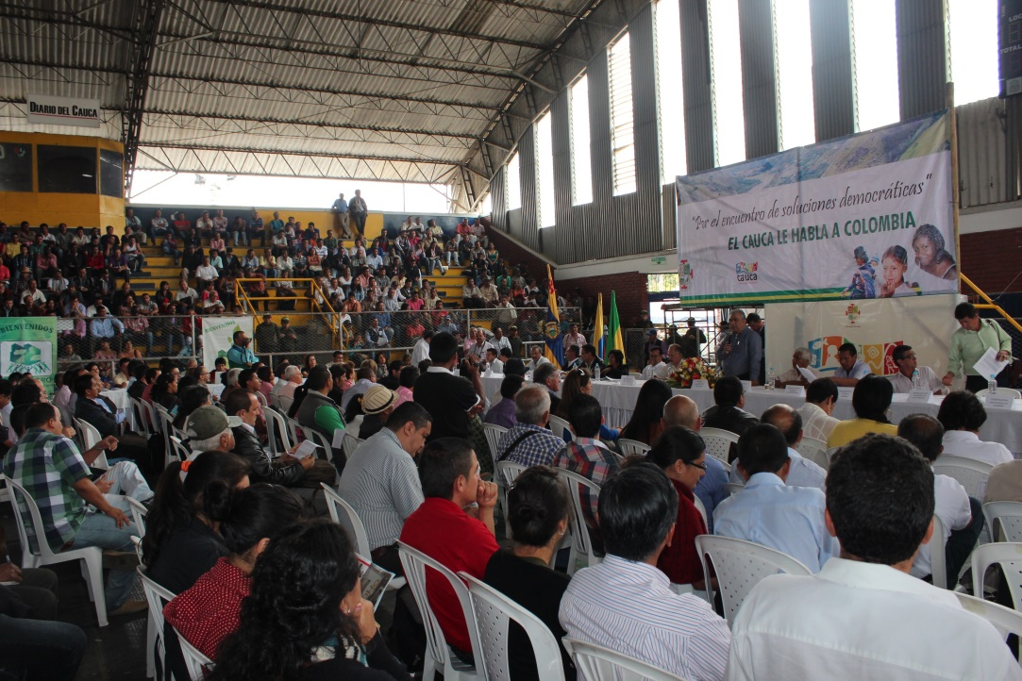“Se abordaron temas como las importaciones masivas de alimentos, el no control a los altos costos de los agroinsumos que está en manos de monopolios, la minería en zonas de producción que no se ha definido, el combustible y el incumplimiento del Gobierno a cafeteros, cacaoteros, paperos y arroceros, con quienes se negoció. Queremos que el Gobierno Nacional conozca que hay una gran preocupación porque en el Cauca 900 mil personas viven del café, la panela, la leche, el cacao y los frutales, que todos se están importando en Colombia”, señaló Osorio.

Rodrigo Sánchez, del Consejo Gremial y Empresarial del Cauca, manifestó el compromiso de su organización para mediar con los actores en conflicto y encontrar una solución, “buscamos que no se paralice el departamento, estamos de acuerdo con la protesta porque el sector agropecuario tiene serias afectaciones, pero procuramos que no se bloqueen las vías. Proponemos que se escojan voceros de cada uno de los sectores, del sector productivo y del gobierno departamental para entre todos plantear un pliego de los problemas y las soluciones y así hablar con el Gobierno Nacional”.

La relatoría del foro ‘Por el encuentro de soluciones democráticas, el Cauca le habla a Colombia’ será enviada al Gobierno para que sea tenida en cuenta en aras de lograr un pronto acuerdo con el sector agropecuario.

**Capacitación sobre bioseguridad a personal de centros de estética, dictará el área Ambiental de la Secretaría de Salud de Popayán**

La Secretaria de Salud de Popayán, realizará una jornada de capacitación sobre Normas de Bioseguridad y Prevención de Enfermedades infectocontagiosas, dirigida al personal que trabaja en salas de belleza y centros de estética, el próximo martes 3 de septiembre a partir de las 8 de la mañana y hasta el medio día, en el auditorio de la Alcaldía de Popayán.

Los certificados en bioseguridad se entregarán a las personas que presenten la ficha de inscripción para la capacitación, así como el concepto médico favorable a la cosmetología y el carnet de vacunación contra el tétano y la Hepatitis B. Esta capacitación es gratuita y el cupo es limitado, informó Jaime Andrés Cárdenas ingeniero ambiental de la Secretaría de Salud de la capital del Cauca.

**Con el apoyo de la Secretaría de Salud de Popayán, la CRC realizó monitoreos de ruido en la ciudad**

La Secretaria de Salud de Popayán, apoyó a la Corporación Autónoma Regional del Cauca, durante la realización de monitoreos de ruido, los cuales se llevaron a cabo en el Alto Cauca, los alrededores del Hotel San Martín y en la glorieta de la carrera 9 con calle 17.

Durante estos operativos, también se midieron los niveles de presión sonora que impactan la salud ocupacional del personal que trabaja en establecimientos de esparcimiento como bares y discotecas en horas de la noche.

Los resultados de esta segunda jornada de monitoreo, evidenciaron que el personal que labora en estos establecimientos es susceptible de padecer en los próximos años la perdida de la audición, teniendo en cuenta que en lugares cerrados, los niveles sobrepasan los 80 decibeles, por tal razón, próximamente se realizarán nuevas mediciones de ruido, en diferentes lugares de Popayán.

**Para cuidar la salud pública, la Secretaría del ramo continúa realizando capacitaciones en higiene de alimentos**

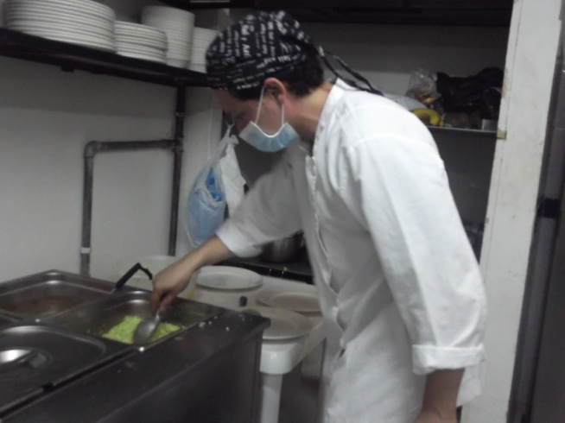Este jueves 15 de agosto a partir de las 3 de la tarde en el auditorio de la Alcaldía, la Secretaría de Salud de Popayán, a través del área Ambiental, dictará una capacitación dirigida a las personas que tienen contacto directo con la elaboración, distribución, venta o suministro de alimentos.

Este curso sobre Higiene de Alimentos, se realizará únicamente a las personas que diligenciaron el pasado 2 de agosto, la ficha de inscripción y que entregaron los exámenes de laboratorio Coprológico, Serología, Frotis de garganta y Koh de uñas.

De igual forma, a la capacitación pueden acceder las personas que trabajan en restaurantes, ventas ambulantes y demás establecimientos de expendio de comidas, a quienes la Secretaría busca enseñarles la importancia de la salubridad y la higiene, a fin de evitar enfermedades producidas por alimentos procesados sin las normas de salud contenidas en el Decreto 3075 de 1997 del Ministerio de Salud y Protección Social, el cual establece las buenas prácticas de manifactura que deben cumplir las industrias de dicho sector.